党组织生活制度
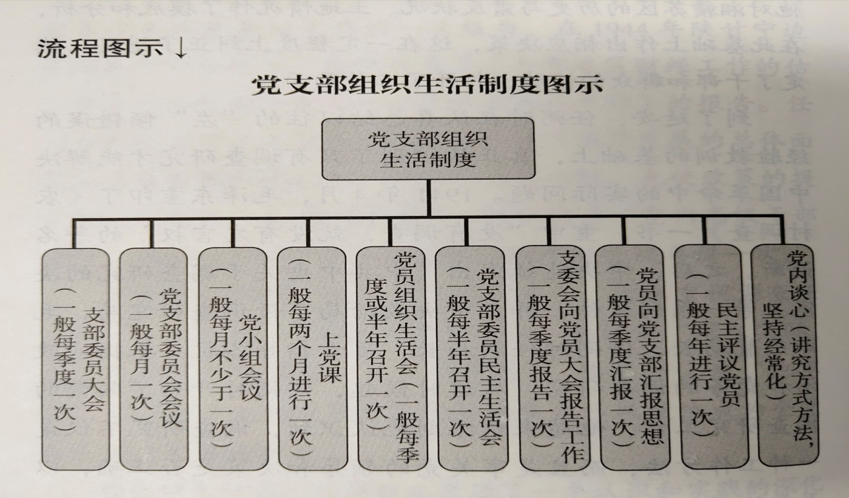
党章明确规定:“每个党员,不论职务高低,都必须编入党的一个支部、小组或其他特定组织,参加党的组织生活,接受党内外群众的监督。”“不允许有任何不参加党的组织生活、不接受党内外群众监督的特殊党员。”党的十八届六中全会通过的《关于新形势下党内政治生活的若干准则》明确提出,要严格党的组织生活制度。党的组织生活制度是实施党内监督的重要形式,是加强党员管理,促进党员发挥先锋模范作用的一项重要制度。
党支部组织生活制度内容:主要是指党员参加所在支部的党员大会、党小组会、组织生活会,上党课,谈心谈话,民主评议党员活动,向党支部汇报思想,听取支委会向党员大会汇报工作;支部委员还要参加支部委员会会议、党支部委员组织生活会等。
党支部组织生活制度实施中应注意的问题:
(1)党支部是党的基层组织,担负着教育和管理党员的重要工作。做好这项工作,党支部要严格执行组织生活制度,确保党的组织生活经常、认真、严肃,用制度教育和管理党员,使每个党员通过参加党的组织生活,提高党性觉悟。党支部通过组织生活,可以对党员实行有效的管理、教育和监督。党员通过组织生活,可以开展批评和自我批评,互相学习,取长补短,互相了解、互相监督,巩固组织上的团结和统一。
(2)在党内,所有党员,无论职务高低,在党内生活中都是平等的,都要毫无例外地编入一个党支部、党小组参加组织生活。党支部委员除参加支部和党小组的组织生活外,还要参加支部委员会的民主生活会。支部委员要带头参加党的组织生活,为党员做出表率。
(3)按规定时间过党的组织生活,是健全党支部组织生活制度的关键。每个党员都要按时积极参加组织生活,不应无故缺席。党支部要对党员参加组织生活的情况进行监督和检查。发现党员无故不参加组织生活的,要及时予以帮助教育。党员如果没有正当理由,连续6个月不参加党的组织生活,就被认为是自行脱党,党支部要及时地予以处理。

